关于开展山东开放大学“我的学习故事”演讲大赛的通知

鲁开大开放函〔2025〕27号

各市（直管县）开大（电大）、学习中心：

为贯彻落实党的二十大和二十届二中、三中全会精神，全国教育大会精神和习近平总书记关于教育的重要论述，进一步强化学生思想政治教育，展示我校学子风采，营造具有开放教育特色的校园文化氛围，山东开放大学决定面向办学体系开展“我的学习故事”演讲大赛。现将相关事项通知如下。

一、演讲主题

我的学习故事（具体题目自拟），通过讲述个人学习经历与成长感悟，展现我校学子在终身学习道路上的坚韧品质与精神风貌，弘扬积极向上、健康奋进的校园文化。

二、参赛对象

山东开放大学本、专科学历教育在读学生个人或群体（每个作品不超过6人）。

三、大赛要求

各市（直管县）开大（电大）、学习中心按照通知要求，组织学生参加比赛，经过初选后，向山东开大推荐优秀作品，作品采用视频形式。

（一）提交作品

1.拍摄过程和内容需严格遵守国家法律法规，确保作品正确的政治方向和舆论导向，作品评分参考标准见附件1。

2.参赛作品要求为2025年新创作录制的视频，拍摄使用手机、相机、摄像机等拍摄设备不限。视频成片时长3-5分钟，横屏拍摄。视频格式为高清格式1920*1080，文件格式MP4，视频大小不超过600M，图像、声音清晰，不抖动、无噪音。视频作品必须同期录音，不得后期配音。不得出现与演讲大赛无关的条幅、角标等。需同时提交讲稿电子文本，采用宋体四号字，行间距28，A4格式word文件版式。

3.参赛学生对作品享有完整版权且未参加过类似比赛。作品必须是原创作品，如侵犯肖像权、名誉权、隐私权、著作权、商标权等，将取消其评选资格及追回奖项，涉及法律责任由作者承担。关于剽窃、抄袭的具体界定，依据《中华人民共和国著作权法》及相关规定。国家开放大学和山东开放大学享有获奖作品的使用权、修改权、传播权及出版权。

4.推荐优秀作品参加国家开放大学比赛，入围总决赛的学生可以进一步完善讲稿，但不得更换演讲题目和主要内容。

（二）推荐名额

各市开大（电大）可推荐至少2个作品，直管县开大（电大）、学习中心可推荐至少1个作品。

（三）参赛方式

大赛组织过程通过学生工作平台（登录地址：https://menhu.pt.ouchn.cn）完成，严格遵循“省校→市（直管县）开大（电大）→学习中心”的活动下发流程和“学习中心→市（直管县）开大（电大）→省校”的作品上报流程。为保证活动的顺利开展，山东开大为各市（直管县）开大（电大）管理员赋权，各市（直管县）开大（电大）为学习中心管理员赋权，各级管理员须严格按照时间截点完成活动下发和作品上报。

各市（直管县）开大（电大）、学习中心管理员负责组织学生参赛，指导学生登录系统上传作品，审核学生作品并择优向上一级提报。

四、提交材料

1.各市（直管县）开大（电大）于2025年9月5日前确定一名联系人加入QQ群（群号：179054667），群内在线填报“我的学习故事”演讲大赛联系人登记表。

2.各市（直管县）开大（电大）、学习中心组织负责组织学生参赛，指导学生登录学生工作平台上传作品，审核学生作品并择优提交至山东开大，同时提交活动承诺书（见附件2）和工作总结。

注：活动承诺书须学生工作负责人签字并加盖学校公章，扫描后提交；活动总结报告须包括活动组织过程、活动成效、存在问题，及对于学生活动的考虑等方面（不少于1000字）。学生工作平台操作指导参考附件3。

3.提交时间

各市（直管县）开大（电大）须于2025年9月28日24时前将审核后的择优作品在平台上完成向省校的提报。

五、鼓励措施

1.山东开大将根据作品参赛情况，组织专家对作品进行评审，评选出一等奖、二等奖、三等奖及组织奖等奖项。山东开大将给予一等奖2000元、二等奖 1000元、三等奖500元的鼓励支持并对获奖作品、获奖单位颁发证书。

2.山东开大推荐优秀作品参加国家开放大学第二届“我的学习故事”演讲大赛，国家开放大学将给予一等奖5000元、二等奖3000元、三等奖2000元的鼓励支持并对获奖作品颁发证书。获奖作品将在“国家终身教育智慧教育平台”“国开之声”“国开学生之家”微信公众号等平台展播。

六、联系方式

其他事宜请与山东开大开放教育学院联系。

联 系 人：王学琪、吴振方、董菁

联系电话：0531-82620605

电子邮箱：[sdkdxw@163.com。](mailto:sdkdxw@163.com%E3%80%82)

附件：1.“我的学习故事”演讲大赛评分参考标准

2.“我的学习故事”演讲大赛承诺书

3.国家开放大学学生工作平台操作指南

山东开放大学开放教育学院

2025年9月3日

附件1

“我的学习故事”演讲大赛评分参考标准

|  |  |  |  |
| --- | --- | --- | --- |
| 序号 | 评分维度 | 具体标准 | 分值 |
| 1 | 仪表形象 | （1）着装整洁、得体。 | 20 |
| （2）仪态端庄，举止自然、大方。 |
| 2 | 演讲内容 | （1）主题鲜明，意识形态正确，生动体现终身学习理念对个人成长的深刻影响，体现积极的学习观和强国志向。 | 30 |
| （2）内容充实，事例感人，完整讲述通过开放大学学习实现提升自我、服务国家发展的真实故事，展现开放大学学子勤学、笃行、自强、奋进的精神风貌。 |
| （3）演讲结构完整合理、层次分明，详略得当。 |
| 3 | 语言艺术 | （1）脱稿演讲，内容熟练，表达流畅。 | 30 |
| （2）发音标准，声音洪亮，口齿清晰，语速适当。 |
| （3）恰当运用手势、表情等表达主题，具有较强的感染力。 |
| 4 | 气氛渲染 | 能运用多媒体等技术手段烘托演讲效果。 | 20 |

附件2

“我的学习故事”演讲大赛承诺书

为贯彻落实立德树人根本任务，提升学生综合素养，在国家开放大学第二届“我的学习故事”演讲大赛中，我单位保证推荐的所有作品真实、有效，并作出如下承诺：

一、我校已对作品中涉及意识形态的相关内容进行了严格审核及把关，不存在意识形态及相关法律问题。

二、确认推荐作品为原创作品，不涉及和侵占他人的著作权；

三、同意作品使用权、修改权、传播权及出版权归国家开放大学所有。

学生工作负责人：

（签字）

XX开放大学

（学校公章）

2025年XX月XX日

附件3

国家开放大学学生工作平台操作指南

本次大赛所有参赛学生、学习中心、学院、分部均需登录学生工作平台完成参赛、审批等工作。

**适用对象：**各分部（学院）、分校、学习中心层级管理员

**核心职责：**通过学生工作平台完成活动下发、权限管理、审核上报全流程工作，确保大赛有序推进。

**登陆方式：**各分部（学院）、分校、学习中心管理员需通过学生工作平台（登录地址：https://menhu.pt.ouchn.cn，推荐使用谷歌浏览器）逐级协作完成大赛管理：​​

1.分部（学院）管理员​​负责从总部接收活动，​​为分校管理员赋权，设定分校上报截止时间并下发活动，审核分校作品按推荐数量提交至总部；

2.分校管理员​​负责为学习中心管理员赋权，设定学习中心上报截止时间并下发活动，完成作品初审并提交至分部；

3.学习中心管理员​​负责组织学生参赛，指导学生登录系统上传作品，审核学生作品并择优提交至分校。

所有层级需通过系统用户管理为下一层级设定活动大赛管理员权限，教师工号可通过建立QQ群等方式获取。严格遵循“总部→分部（学院）→分校→学习中心”的活动下发流程，以及“学习中心→学院→分校（学院）→总部”的作品上报流程，确保各环节按活动时间截点完成操作。

1. 管理端手册

（一）进入管理后台

1.系统登录

打开浏览器，在地址栏中输入系统地址：<https://menhu.pt.ouchn.cn/site/ouchnPc/index>登录国家开放大学统一身份认证平台。（注：首次登录平台后须进行账号注册，点击左下角“教师注册”按钮）

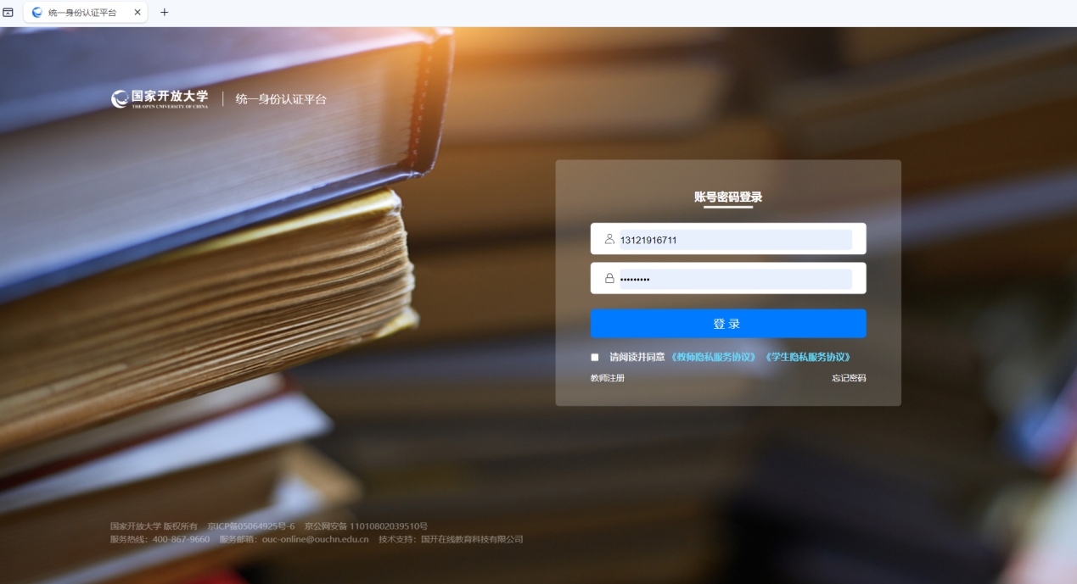

2.进入管理后台

登录后进入即可融合门户，在系统直通车点击“学生工作平台”，进入管理后台。

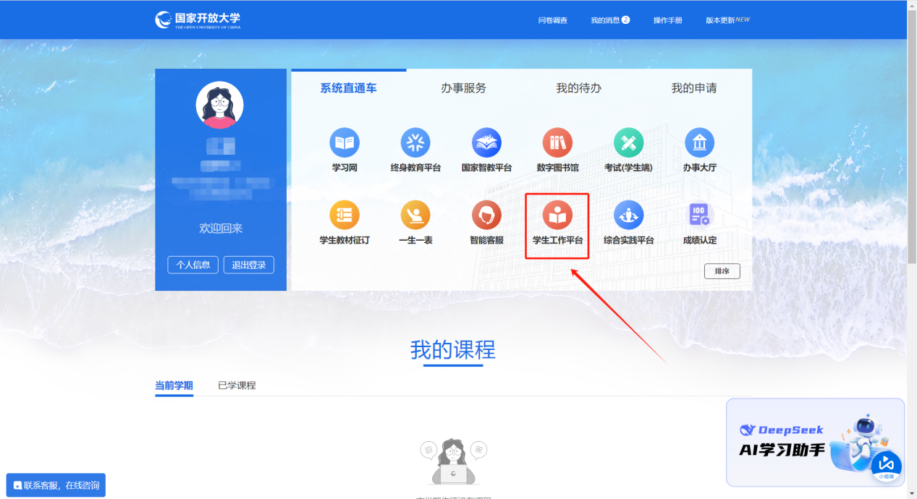

（二）活动下发

1.活动管理——活动列表，选择“未发布”一栏，找到相应活动。

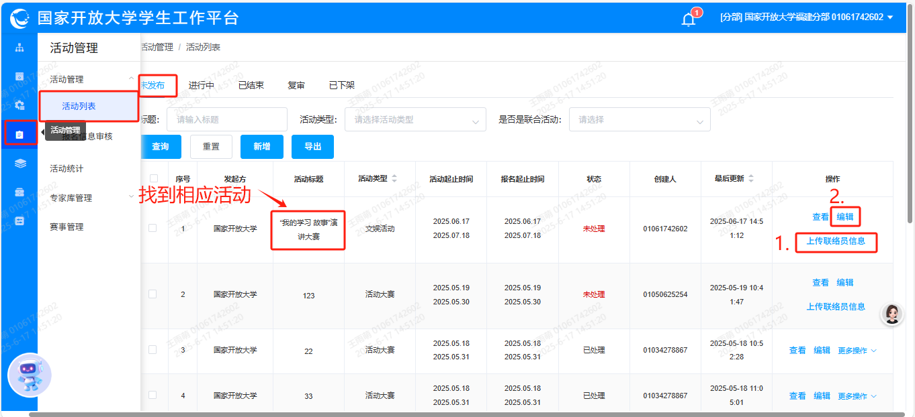

2.完成联络人信息的填写，点击【确认】。

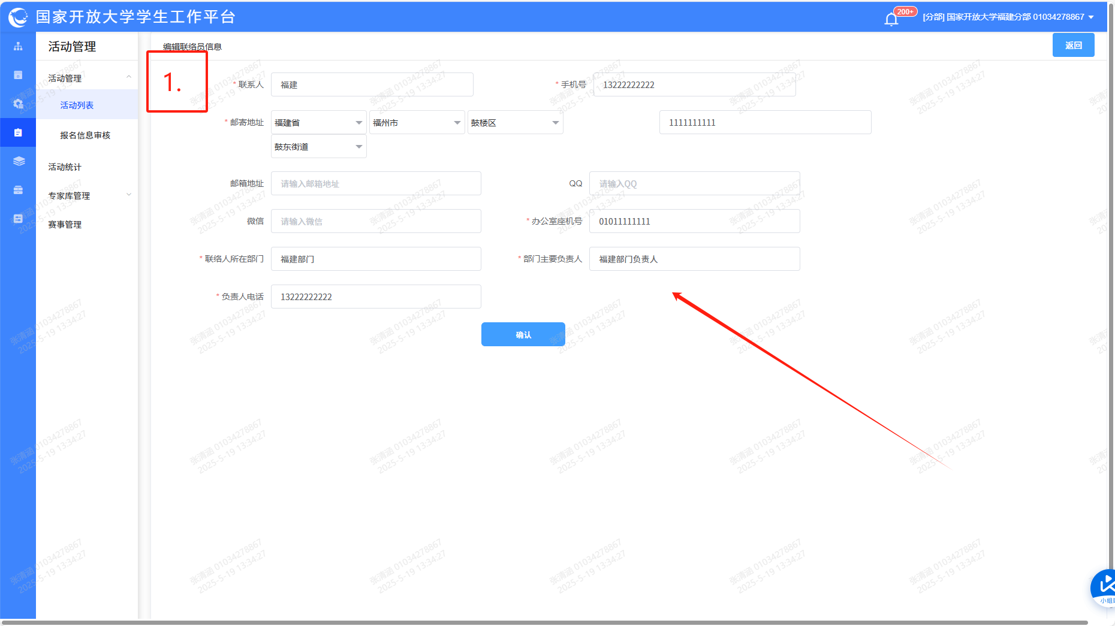

3.进入活动编辑页面，根据分部需求更改基础设置信息，点击保存。

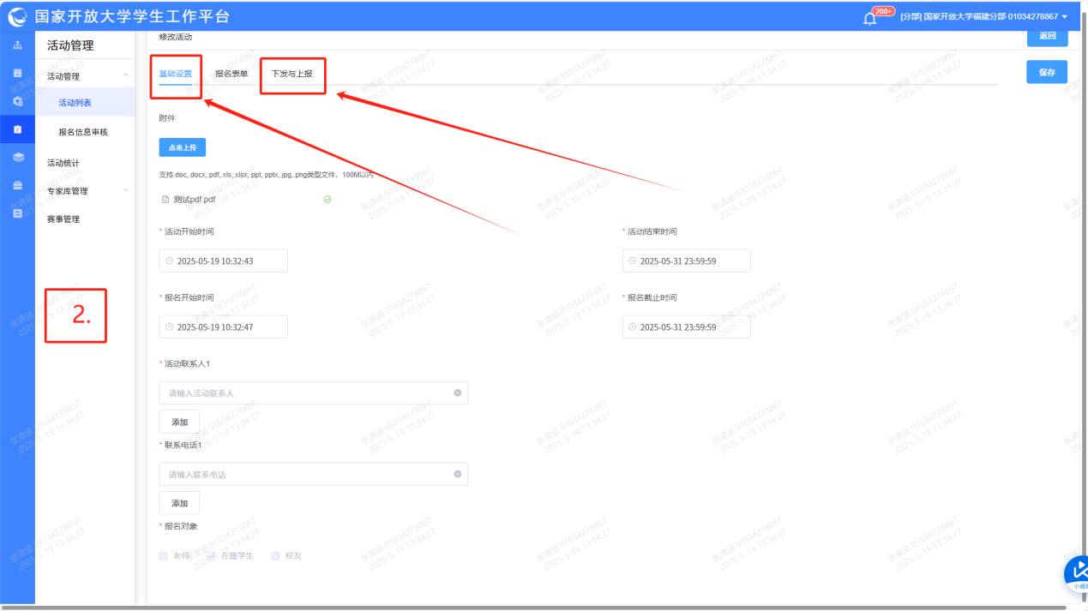

4.选择下发和上报的机构，设定下一级上报截止时间。

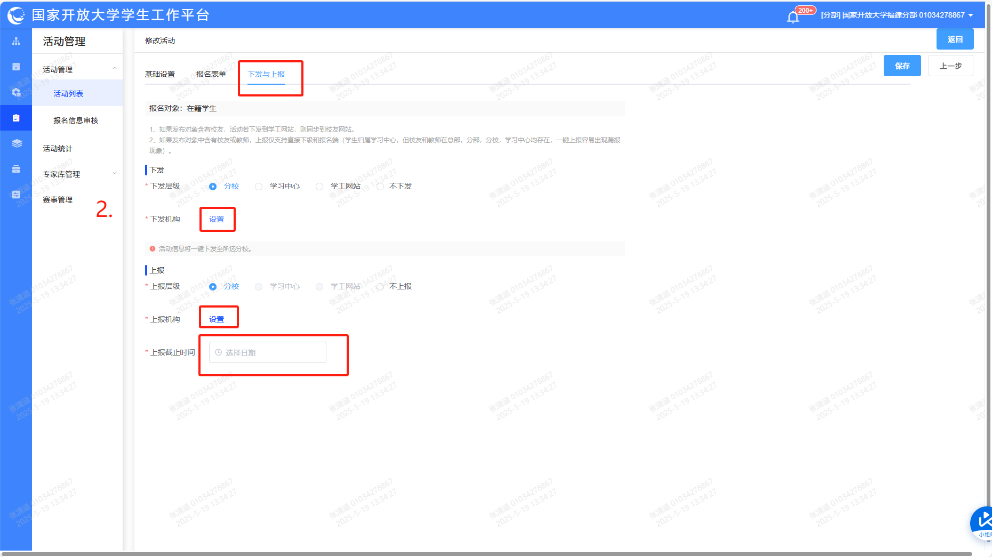

5.选定活动下发机构，点击确认。

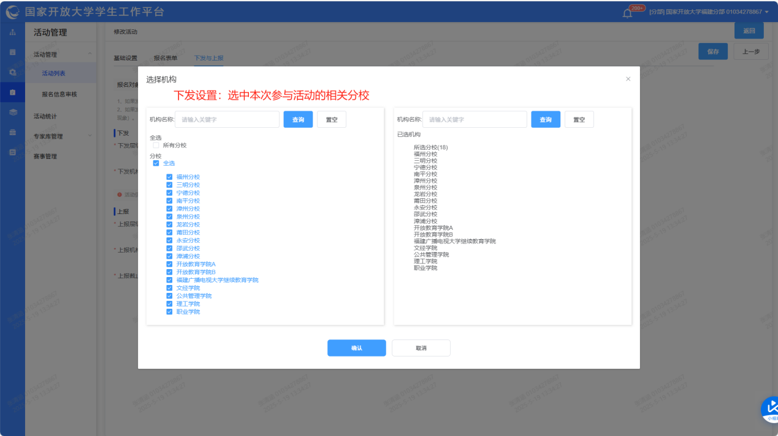

6.选择上报机构，选择是否限制名额，并设置点击确认。

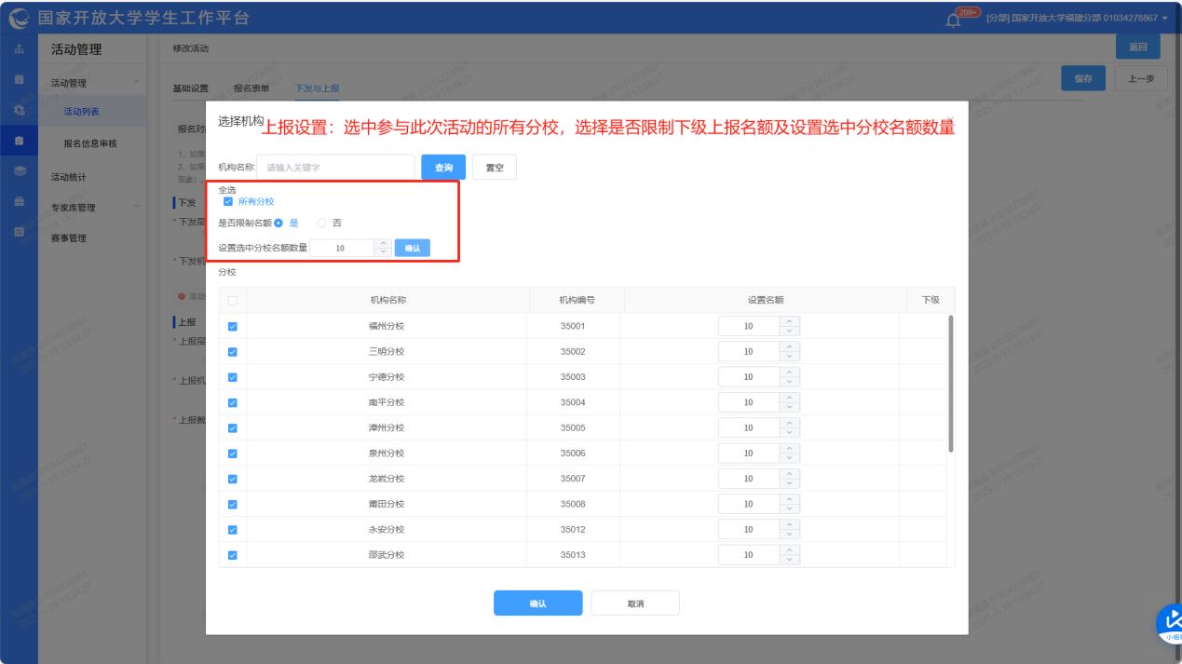（三）资料审核

1.活动管理——报名信息审核——查询活动——点击“去审核”。

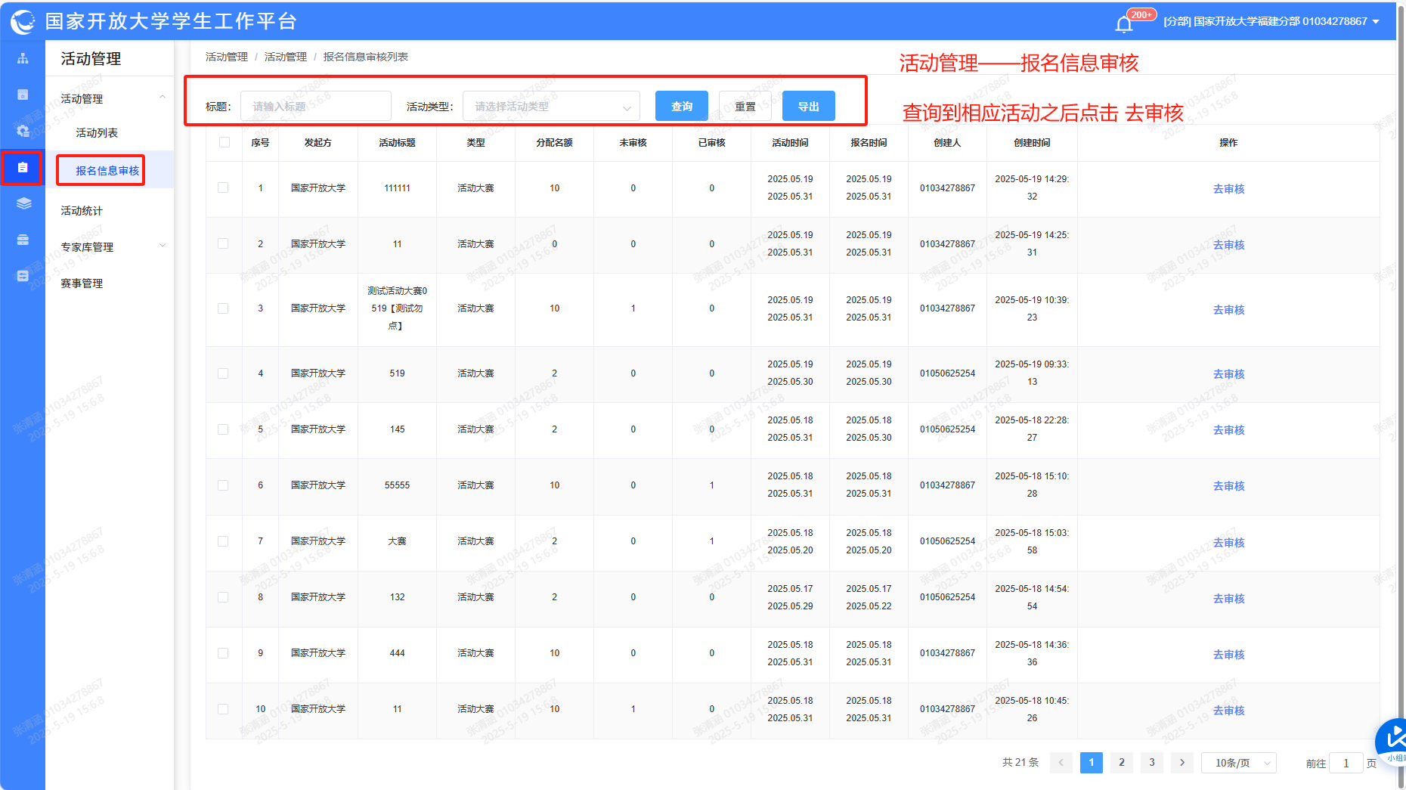

2.“未审核”列表——操作——点击“审核”。

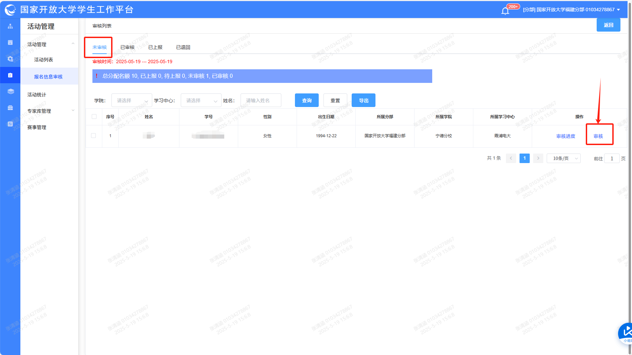

3.弹出学生参赛信息——查看作品——选择审核结果——输入审核意见——点击确认。

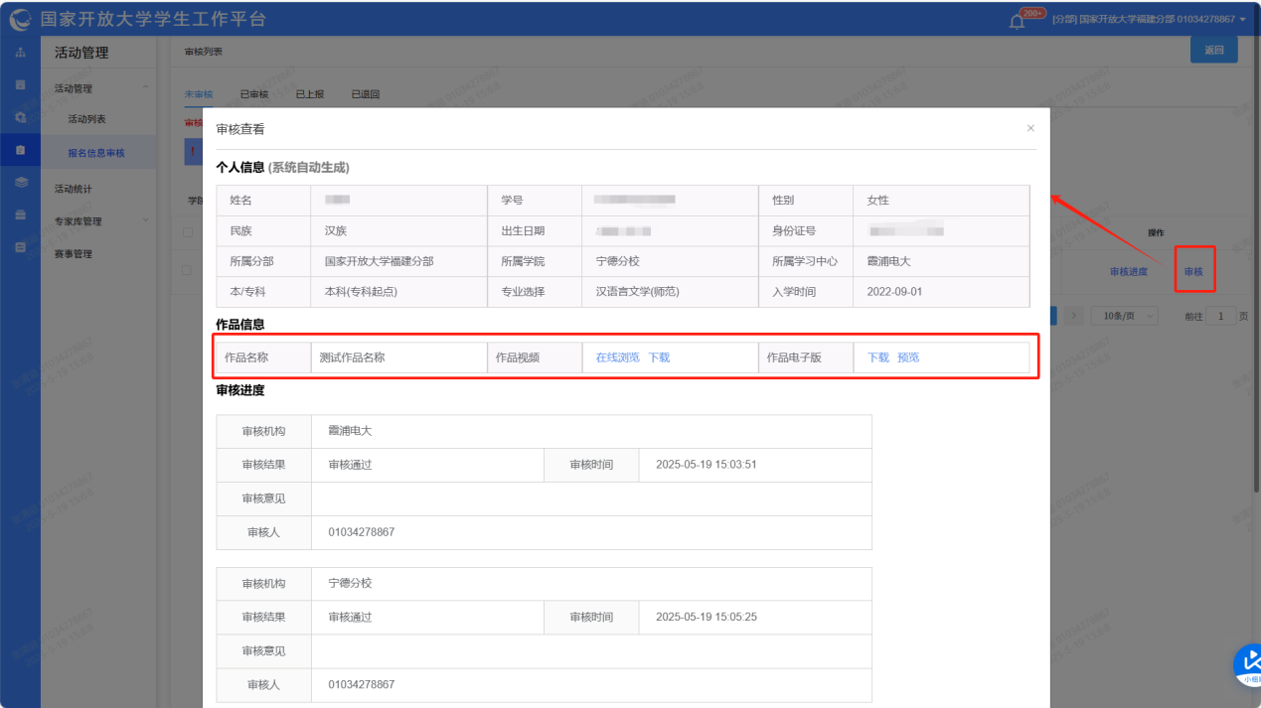

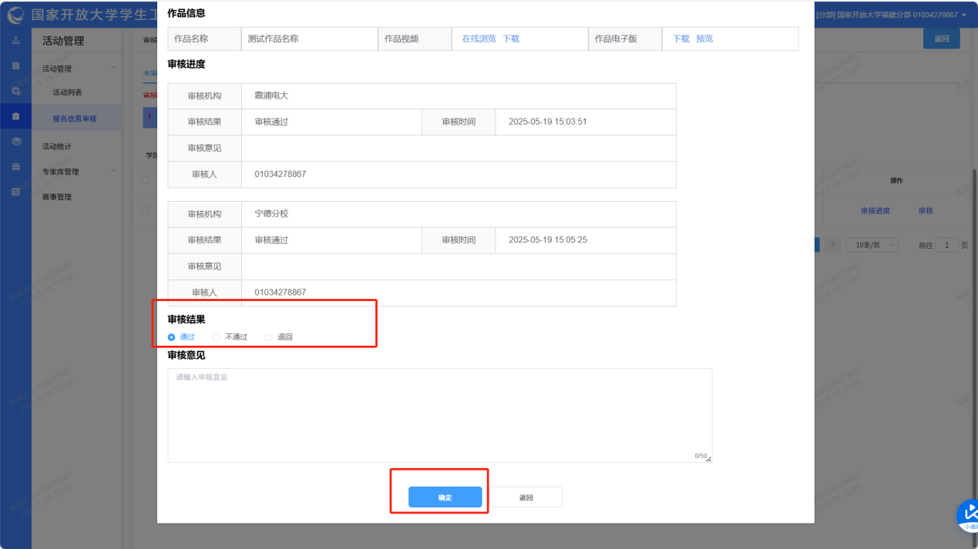

4.报名信息审核——已审核——查看已审核信息。

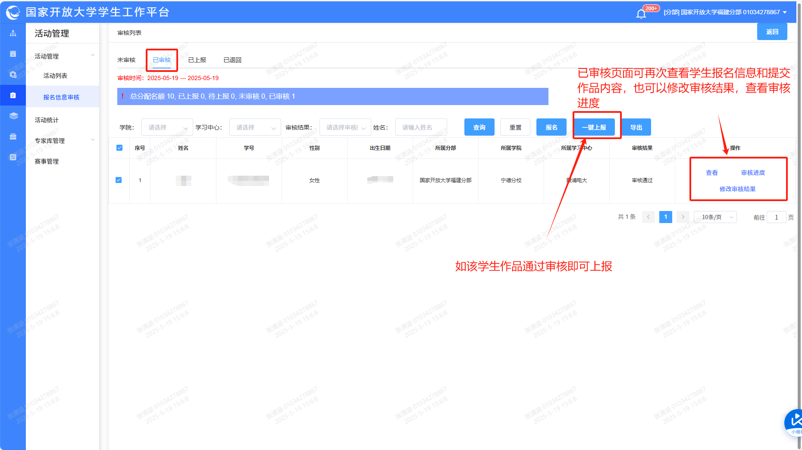

1. 如何赋予管理员权限

1.进入【系统用户管理】，点击【新增管理员】权限。

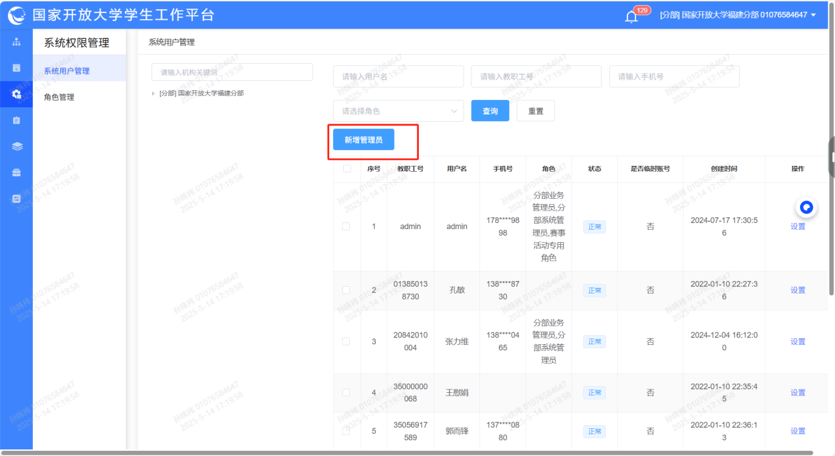

2.选择“赛事活动专用角色”，点击【确定】即可。

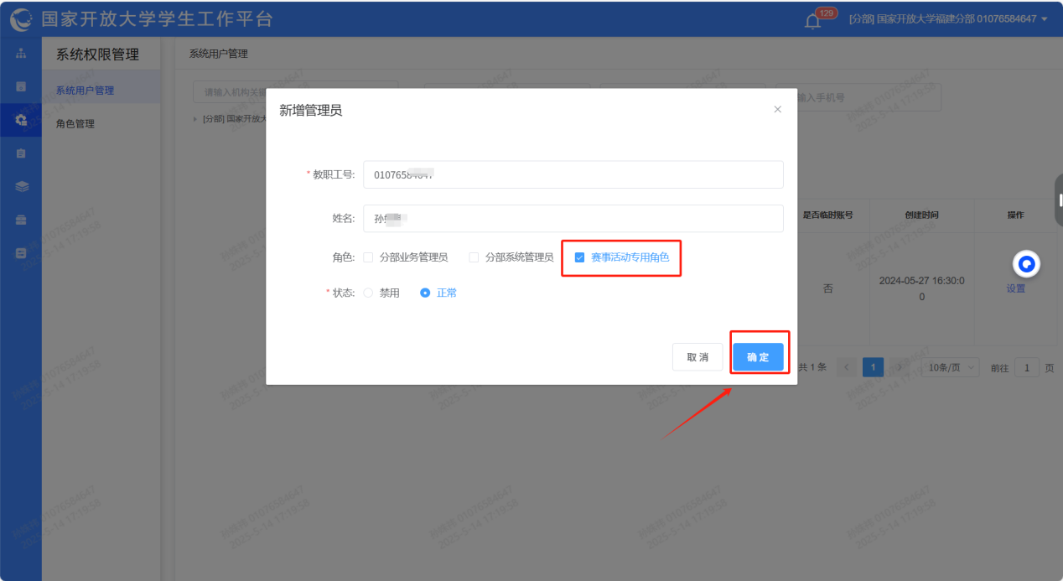

1. 学生端手册

1.登录：在融合门户系统直通车点击进入“学生工作平台”。



2.选定活动：在首页【活动信息】板块找到参赛的活动。

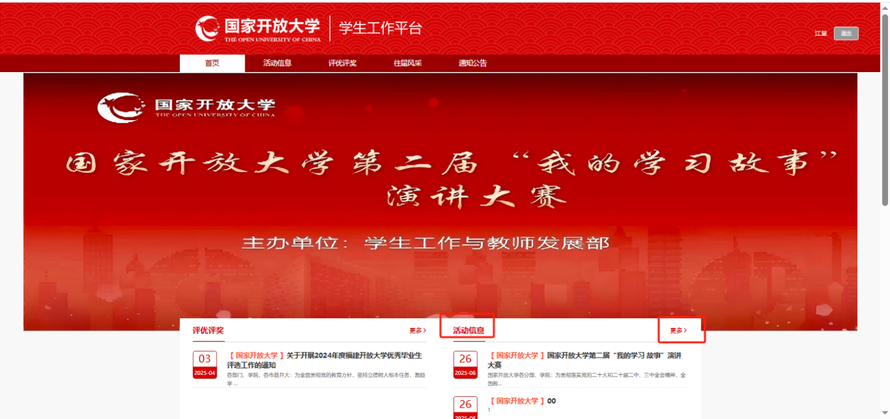

3.申请：进入活动，点击【申请】按钮。

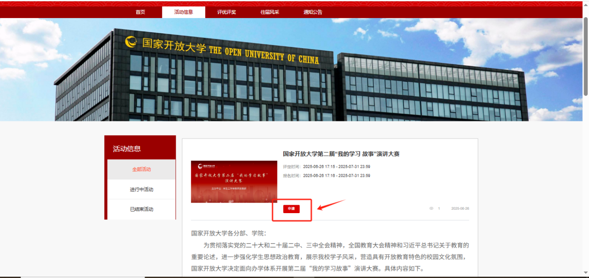

4.提交：完成参赛作品信息填写，点击【提交】即可。

